Mesure de la vitesse de rotation de la balle

# Objectif et démarche

Dans la modélisation de la trajectoire et du rebond de la balle de tennis de table, il est impératif de connaitre la vitesse de rotation de la balle. L’hypothèse faite pour la trajectoire libre est que cette dernière reste constante. Sa vitesse de rotation avant et après le rebond est également déterminante dans la détermination d’un coefficient de restitution.

Mais avant tout, il est nécessaire de mesurer la vitesse de rotation de la balle sur un enregistrement vidéo à l’aide d’un pointage manuel. L’idée consiste à repérer les coordonnées sur chacune des images de deux points : G, centre de la balle, et A un point quelconque. La variation d’angle $Δθ$ entre deux instants permettra de déterminer la vitesse de rotation instantanée.

A l’instant t1 la balle est dans la configuration de la figure (1), le point A1 est quelconque et est positionné à une distance r0 de G1 avec un angle θ1 avec l’axe horizontal. La figure (2) montre que la balle s’est déplacée entre les instants t1 et t2. Les axes suivent la translation de la balle. Le point A2 est positionné à la distance r0 de G2 mais avec un angle θ2. Comme le montre la figure (3), en superposant les deux balles – c'est-à-dire en retirant $\vec{G_{1}G_{2}}$ à $\vec{G_{1}A_{2}}$– on fait apparaitre la variation d’angle $Δθ$ entre A1 et A2’. En connaissant l’intervalle de temps entre t1 et t2, qui est le même entre chaque image consécutive, on peut déterminer la vitesse de rotation de la balle

**Rq :** Tout point de l’axe GiAi peut être utilisé pour le pointage, l’angle est le même.

# Protocole expérimental

Dans toute les expérimentations suivantes, on utilise une caméra GoPro 240fps et on filme en 1920 pixels par 1080 pixels.

On utilise une balle bicolore, faisant apparaitre ainsi un axe sur la balle. On trace sur cette dernière un axe perpendiculaire au premier en noir. Lors du pointage manuel, on pointera le centre de la balle et un point de l’axe marquant la séparation des couleurs. Si cet axe n’est pas visible, on peut se servir du deuxième pour le déterminer.

## Balle jetée à la main

**Objectif :** Vérifier sur un mouvement simple que l’on peut bien mesurer la vitesse de rotation de la balle.

On se place à 60 cm de la caméra, qui est horizontale. Deux mouvements ont été testés :

* On lance lentement la balle verticalement à la main dans un plan orthogonal à l’axe de la caméra.
* On laisse tomber verticalement la balle après lui avoir conféré un mouvement de rotation dans un plan orthogonal à l’axe de la caméra.

## Balle jouée à la raquette sur la table

**Objectif :** Vérifier que l’on peut mesurer correctement la vitesse de rotation de la balle lorsque la caméra est loin de la table (la balle est donc petite sur l’image).

On place la caméra de manière à voir toute la table. La caméra doit être horizontale (et non pas en plongée). On joue la balle vers le milieu de la table à l’aide d’une raquette en donnant un coup lent (afin que la balle ne sorte pas trop vite du cadre). La balle suit une trajectoire sans rebond.

## Balle au rebond

**Objectif :** Vérifier que l’on peut mesurer correctement la vitesse de rotation de la balle lorsque la caméra est proche de la balle (on dispose donc de moins d’images) et en particulier au rebond.

On s’intéresse ici à la mesure de la vitesse de rotation proche du rebond. La caméra sera posée directement sur la table à une vingtaine de centimètres de l’endroit où la balle rebondira.

On note trois types de vidéos :

* Balle lancée à la main, lentement. On n’impose pas spécialement une vitesse de rotation.
* Balle lancée à la main en imposant un effet de rotation. On voit ainsi si il est toujours possible de déterminer la vitesse de rotation de la balle lorsque celle-ci est plus grande
* Balle jouée à la raquette, donc rapide. On dispose de moins d’images pour le pointage.

# Résultats

Une fois les enregistrements faits, on a utilisé le logiciel Tracker <https://physlets.org/tracker/> pour effectuer un pointage numérique. Dans tout les cas traités, il est apparu que la balle doit tourner dans le plan de la caméra pour que le pointage soit facile à mettre en œuvre.

## Balle jetée à la main

A la raquette : balle très petite, on peut voir le centre mais difficilement un point quelconque

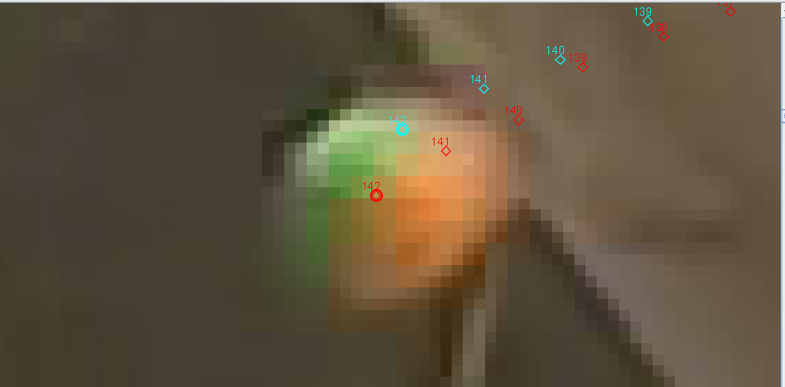

Au rebond : les fps permettent de ne pas avoir de soucis

